УО «Белорусский государственный университет информатики и радиоэлектроники»
Кафедра ПОИТ

Отчет по лабораторной работе №1
по предмету «Теория информации»
Вариант 6

Выполнил:
Радецкий А.Н.

Проверил:
Болтак С.В.

Группа 351001

Минск 2025
Шифр Виженера(прямой ключ)
Таблица для шифрования
/ | А | Б | В | Г | Д | Е | Ё | Ж | З | И | Й | К | Л | М | Н | О | П | Р | С | Т | У | Ф | Х | Ц | Ч | Ш | Щ | Ъ | Ы | Ь | Э | Ю | Я
А | А | Б | В | Г | Д | Е | Ё | Ж | З | И | Й | К | Л | М | Н | О | П | Р | С | Т | У | Ф | Х | Ц | Ч | Ш | Щ | Ъ | Ы | Ь | Э | Ю | Я
Б | Б | В | Г | Д | Е | Ё | Ж | З | И | Й | К | Л | М | Н | О | П | Р | С | Т | У | Ф | Х | Ц | Ч | Ш | Щ | Ъ | Ы | Ь | Э | Ю | Я | А
В | В | Г | Д | Е | Ё | Ж | З | И | Й | К | Л | М | Н | О | П | Р | С | Т | У | Ф | Х | Ц | Ч | Ш | Щ | Ъ | Ы | Ь | Э | Ю | Я | А | Б
Г | Г | Д | Е | Ё | Ж | З | И | Й | К | Л | М | Н | О | П | Р | С | Т | У | Ф | Х | Ц | Ч | Ш | Щ | Ъ | Ы | Ь | Э | Ю | Я | А | Б | В
Д | Д | Е | Ё | Ж | З | И | Й | К | Л | М | Н | О | П | Р | С | Т | У | Ф | Х | Ц | Ч | Ш | Щ | Ъ | Ы | Ь | Э | Ю | Я | А | Б | В | Г
Е | Е | Ё | Ж | З | И | Й | К | Л | М | Н | О | П | Р | С | Т | У | Ф | Х | Ц | Ч | Ш | Щ | Ъ | Ы | Ь | Э | Ю | Я | А | Б | В | Г | Д
Ё | Ё | Ж | З | И | Й | К | Л | М | Н | О | П | Р | С | Т | У | Ф | Х | Ц | Ч | Ш | Щ | Ъ | Ы | Ь | Э | Ю | Я | А | Б | В | Г | Д | Е
Ж | Ж | З | И | Й | К | Л | М | Н | О | П | Р | С | Т | У | Ф | Х | Ц | Ч | Ш | Щ | Ъ | Ы | Ь | Э | Ю | Я | А | Б | В | Г | Д | Е | Ё
З | З | И | Й | К | Л | М | Н | О | П | Р | С | Т | У | Ф | Х | Ц | Ч | Ш | Щ | Ъ | Ы | Ь | Э | Ю | Я | А | Б | В | Г | Д | Е | Ё | Ж
И | И | Й | К | Л | М | Н | О | П | Р | С | Т | У | Ф | Х | Ц | Ч | Ш | Щ | Ъ | Ы | Ь | Э | Ю | Я | А | Б | В | Г | Д | Е | Ё | Ж | З
Й | Й | К | Л | М | Н | О | П | Р | С | Т | У | Ф | Х | Ц | Ч | Ш | Щ | Ъ | Ы | Ь | Э | Ю | Я | А | Б | В | Г | Д | Е | Ё | Ж | З | И
К | К | Л | М | Н | О | П | Р | С | Т | У | Ф | Х | Ц | Ч | Ш | Щ | Ъ | Ы | Ь | Э | Ю | Я | А | Б | В | Г | Д | Е | Ё | Ж | З | И | Й
Л | Л | М | Н | О | П | Р | С | Т | У | Ф | Х | Ц | Ч | Ш | Щ | Ъ | Ы | Ь | Э | Ю | Я | А | Б | В | Г | Д | Е | Ё | Ж | З | И | Й | К
М | М | Н | О | П | Р | С | Т | У | Ф | Х | Ц | Ч | Ш | Щ | Ъ | Ы | Ь | Э | Ю | Я | А | Б | В | Г | Д | Е | Ё | Ж | З | И | Й | К | Л
Н | Н | О | П | Р | С | Т | У | Ф | Х | Ц | Ч | Ш | Щ | Ъ | Ы | Ь | Э | Ю | Я | А | Б | В | Г | Д | Е | Ё | Ж | З | И | Й | К | Л | М
О | О | П | Р | С | Т | У | Ф | Х | Ц | Ч | Ш | Щ | Ъ | Ы | Ь | Э | Ю | Я | А | Б | В | Г | Д | Е | Ё | Ж | З | И | Й | К | Л | М | Н
П | П | Р | С | Т | У | Ф | Х | Ц | Ч | Ш | Щ | Ъ | Ы | Ь | Э | Ю | Я | А | Б | В | Г | Д | Е | Ё | Ж | З | И | Й | К | Л | М | Н | О
Р | Р | С | Т | У | Ф | Х | Ц | Ч | Ш | Щ | Ъ | Ы | Ь | Э | Ю | Я | А | Б | В | Г | Д | Е | Ё | Ж | З | И | Й | К | Л | М | Н | О | П
С | С | Т | У | Ф | Х | Ц | Ч | Ш | Щ | Ъ | Ы | Ь | Э | Ю | Я | А | Б | В | Г | Д | Е | Ё | Ж | З | И | Й | К | Л | М | Н | О | П | Р
Т | Т | У | Ф | Х | Ц | Ч | Ш | Щ | Ъ | Ы | Ь | Э | Ю | Я | А | Б | В | Г | Д | Е | Ё | Ж | З | И | Й | К | Л | М | Н | О | П | Р | С
У | У | Ф | Х | Ц | Ч | Ш | Щ | Ъ | Ы | Ь | Э | Ю | Я | А | Б | В | Г | Д | Е | Ё | Ж | З | И | Й | К | Л | М | Н | О | П | Р | С | Т
Ф | Ф | Х | Ц | Ч | Ш | Щ | Ъ | Ы | Ь | Э | Ю | Я | А | Б | В | Г | Д | Е | Ё | Ж | З | И | Й | К | Л | М | Н | О | П | Р | С | Т | У
Х | Х | Ц | Ч | Ш | Щ | Ъ | Ы | Ь | Э | Ю | Я | А | Б | В | Г | Д | Е | Ё | Ж | З | И | Й | К | Л | М | Н | О | П | Р | С | Т | У | Ф
Ц | Ц | Ч | Ш | Щ | Ъ | Ы | Ь | Э | Ю | Я | А | Б | В | Г | Д | Е | Ё | Ж | З | И | Й | К | Л | М | Н | О | П | Р | С | Т | У | Ф | Х
Ч | Ч | Ш | Щ | Ъ | Ы | Ь | Э | Ю | Я | А | Б | В | Г | Д | Е | Ё | Ж | З | И | Й | К | Л | М | Н | О | П | Р | С | Т | У | Ф | Х | Ц
Ш | Ш | Щ | Ъ | Ы | Ь | Э | Ю | Я | А | Б | В | Г | Д | Е | Ё | Ж | З | И | Й | К | Л | М | Н | О | П | Р | С | Т | У | Ф | Х | Ц | Ч
Щ | Щ | Ъ | Ы | Ь | Э | Ю | Я | А | Б | В | Г | Д | Е | Ё | Ж | З | И | Й | К | Л | М | Н | О | П | Р | С | Т | У | Ф | Х | Ц | Ч | Ш
Ъ | Ъ | Ы | Ь | Э | Ю | Я | А | Б | В | Г | Д | Е | Ё | Ж | З | И | Й | К | Л | М | Н | О | П | Р | С | Т | У | Ф | Х | Ц | Ч | Ш | Щ
Ы | Ы | Ь | Э | Ю | Я | А | Б | В | Г | Д | Е | Ё | Ж | З | И | Й | К | Л | М | Н | О | П | Р | С | Т | У | Ф | Х | Ц | Ч | Ш | Щ | Ъ
Ь | Ь | Э | Ю | Я | А | Б | В | Г | Д | Е | Ё | Ж | З | И | Й | К | Л | М | Н | О | П | Р | С | Т | У | Ф | Х | Ц | Ч | Ш | Щ | Ъ | Ы
Э | Э | Ю | Я | А | Б | В | Г | Д | Е | Ё | Ж | З | И | Й | К | Л | М | Н | О | П | Р | С | Т | У | Ф | Х | Ц | Ч | Ш | Щ | Ъ | Ы | Ь
Ю | Ю | Я | А | Б | В | Г | Д | Е | Ё | Ж | З | И | Й | К | Л | М | Н | О | П | Р | С | Т | У | Ф | Х | Ц | Ч | Ш | Щ | Ъ | Ы | Ь | Э
Я | Я | А | Б | В | Г | Д | Е | Ё | Ж | З | И | Й | К | Л | М | Н | О | П | Р | С | Т | У | Ф | Х | Ц | Ч | Ш | Щ | Ъ | Ы | Ь | Э | Ю
Тестовый набор 1(проверка корректной работы на валидных данных)

Тест 1
Тестовая ситуация: проверка коректности шифрования случайной фразы
Тестовая фраза: Криптография
Ключ: ключик
Операция: шифрование
Таблица:

К | р | и | п | т | о | г | р | а | ф | и | я
к | л | ю | ч | и | к | к | л | ю | ч | и | к
х | ь | ж | ж | ы | щ | н | ь | ю | л | с | й

Шифротекст: хьжжыщньюлсй

Скриншот:
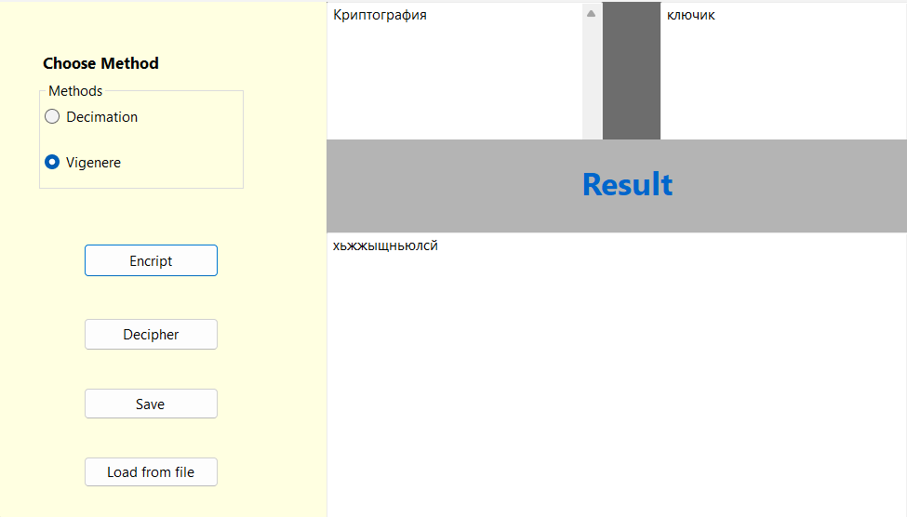

Тест 2
Тестовая ситуация: проверка коректности прямого ключа
Тестовая фраза: юката
Ключ: а
Операция: шифрование
Таблица:

ю | к | а | т | а
а | a | а | а | а
ю | к | а | т | а

Шифротекст: юката

Скриншот:
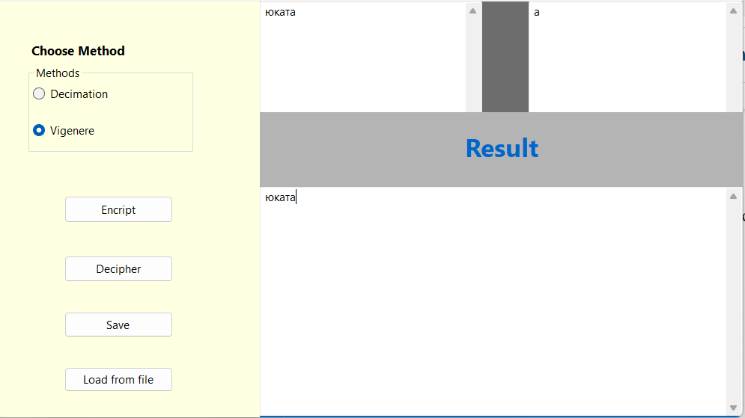

Тест 3
Тестовая ситуация: проверка коректности шифрования при ключе больше текста
Шифротекст: Токио
Ключ: столица
Операция: шифрование
Таблица:

т | о | к | и | о
с | т | о | л | и
д | б | щ | ф | ч

Полученая фраза: дбщфч

Скриншот:

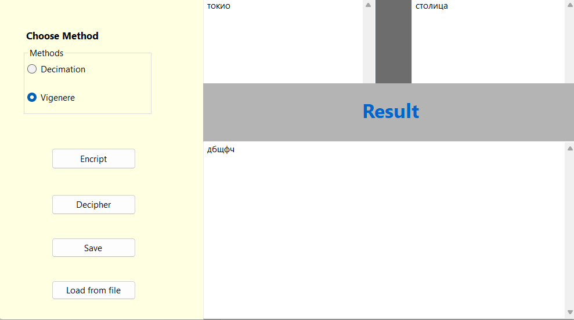

Тест 4
Тестовая ситуация: проверка коректности дешифрирования
Шифротекст: хьжжыщньюлсй
Ключ: ключик
Операция: дешифрование
Таблица:

х | ь | ж | ж | ы | щ | н | ь | ю | л | с | й
к | л | ю | ч | и | к | к | л | ю | ч | и | к
к | р | и | п | т | о | г | р | а | ф | и | я

Полученая фраза: криптография

Скриншот:

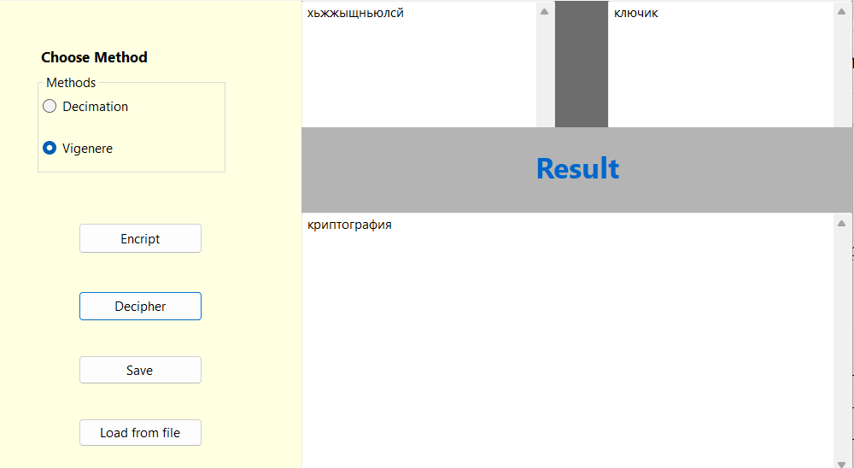

Тестовый набор 2(проверка корректной работы на невалидных данных)

Тест 1
Тестовая ситуация: проверка корректности результата при пустом ключе.
Шифротекст: Порше
Ключ:
Операция: шифрование
Таблица:

п | р | и | в | е | т

Результат: вывод о невалидности данных

Скриншот:

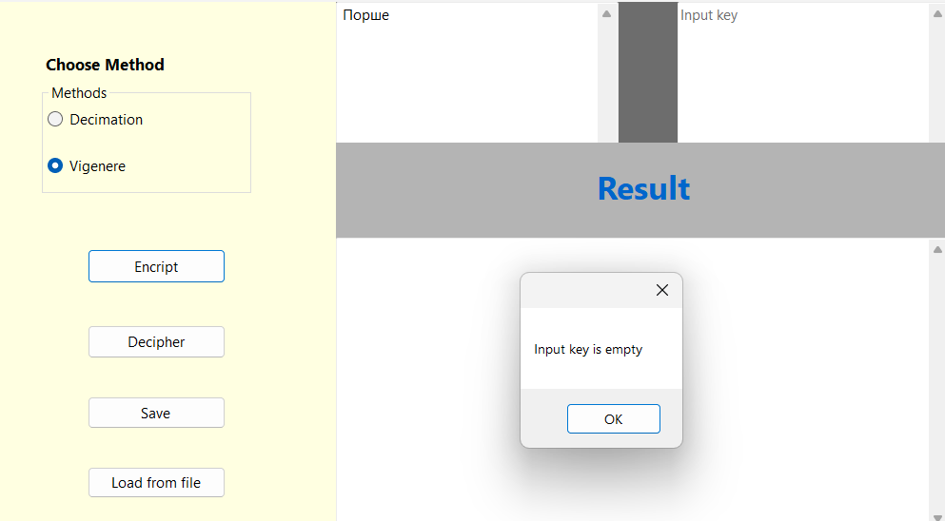

Тест 2
Тестовая ситуация: наличие невалидных символов.
Тестовая фраза: Сегодня 98234kas буд ет сол131неч__но
Ключ: гуд!» !» --- бай
Операция: шифрование
Таблица:

с | е | г | о | д | н | я | б | у | д | е | т | с | о | л | н | е | ч | н | о
г | у | д | б | а | й | г | у | д | б | а | й | г | у | д | б | а | й | г | у
ф | ш | ж | п | д | ч | в | ф | ч | е | е | ь | ф | в | п | о | е | б | р | в

Шифротекст: фшжпдчвфчееьфвпоебрв

Скриншот:
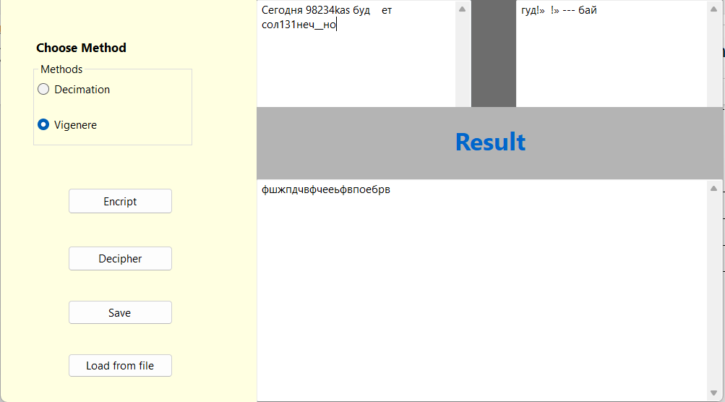

Тест 3
Тестовая ситуация: проверка коректности шифрования с буквой ё
Шифротекст: ёлки
Ключ: ёд
Операция: шифрование
Таблица:

ё | л | к | и
ё | д | ё | д
л | п | р | м

Полученая фраза: лпрм

Скрин:
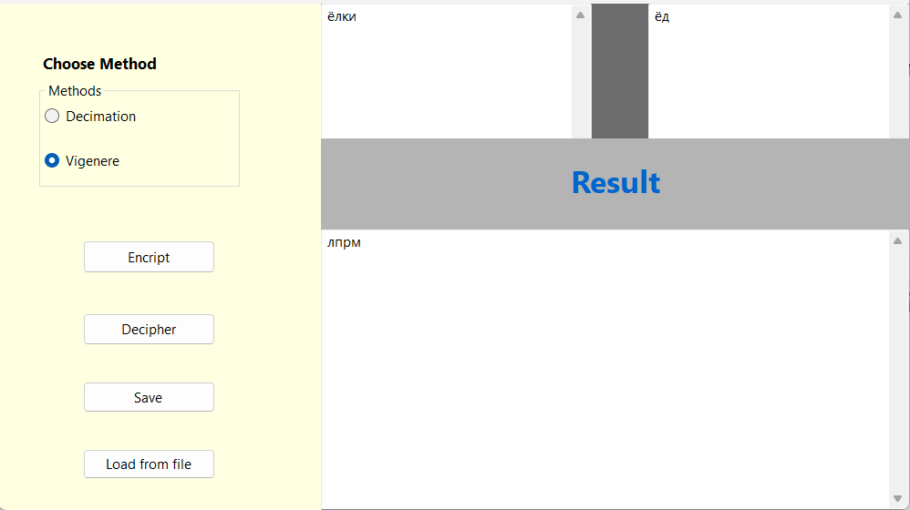

Шифр Децимации

Таблица с индексацией букв алфавита.
a | b | c | d | e | f | g | h | i | j | k | l | m | n | o | p | q | r | s | t | u | v | w | x | y | z
0 | 1 | 2 | 3 | 4 | 5 | 6 | 7 | 8 | 9 | 10 | 11 | 12 | 13 | 14 | 15 | 16 | 17 | 18 | 19 | 20 | 21 | 22 | 23 | 24 | 25

Тестовый набор 1(проверка корректной работы на валидных данных)

Тест 1
Тестовая ситуация: проверка коректности шифрования случайной фразы с ключом меньше длины алфавита.
Тестовая фраза: Welcome
Ключ: 3
Операция: шифрование
Таблица:

22 - w | 4 - e | 11 - l | 2 - c | 14 - o | 12 - m | 4 - e
14 - o | 12 - m | 7 - h | 6 - g | 16 - q | 10 - k | 12 - m

Шифротекст: omhgqkm

Скриншот:
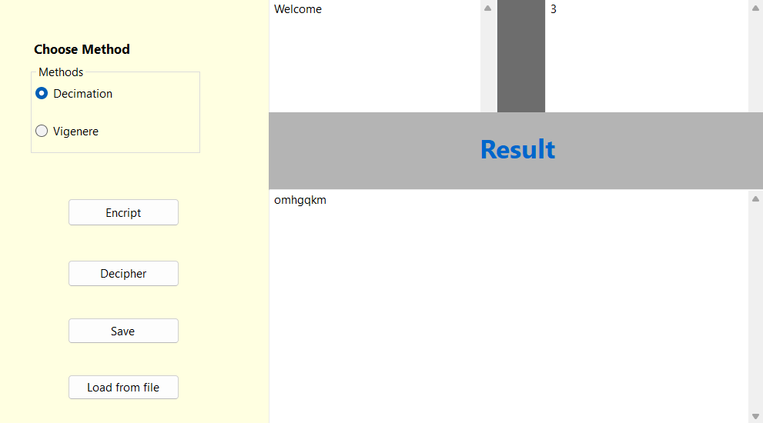

Тест 2
Тестовая ситуация: проверка коректности шифрования случайной фразы с ключом больше длины алфавита.
Тестовая фраза: Some people mad
Ключ: 31
Операция: шифрование
Таблица:

18 - s | 14 - o | 12 - m | 4 - e | 15 - p | 4 - e | 14 - o | 15 - p | 11 - l | 4 - e | 12 - m | 0 - a | 3 - d
12 - m | 18 - s | 8 - i | 20 - u | 23 - x | 20 - u | 18 - s | 23 - x | 3 - d | 20 - u | 8 - i | 0 - a | 15 - p

Шифротекст: msiuxusxduiap

Скриншот:
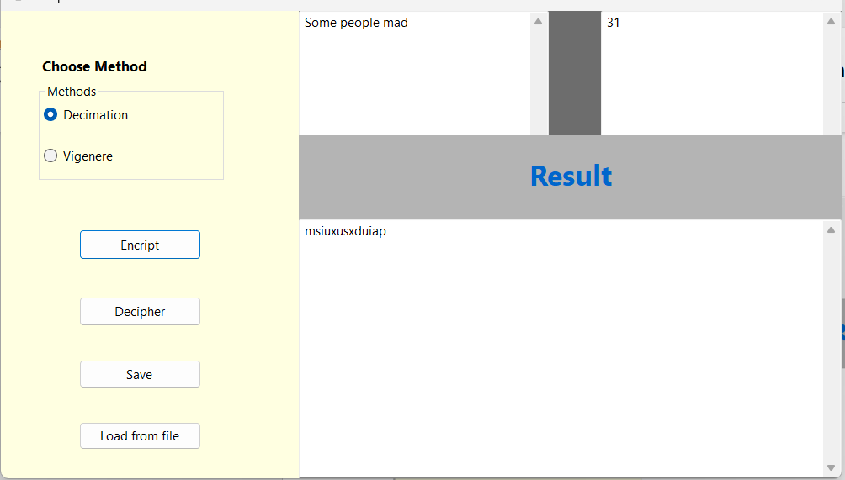

Тест 3
Тестовая ситуация: проверка коректности дешифрования случайной фразы
Шифротекст: omhgqkm
Ключ: 3
Операция: дешифрование
Таблица:

14 - o | 12 - m | 7 - h | 6 - g | 16 - q | 10 - k | 12 - m
22 - w | 4 - e | 11 - l | 2 - c | 14 - o | 12 - m | 4 - e

Полученая фраза: welcome

Скриншот:
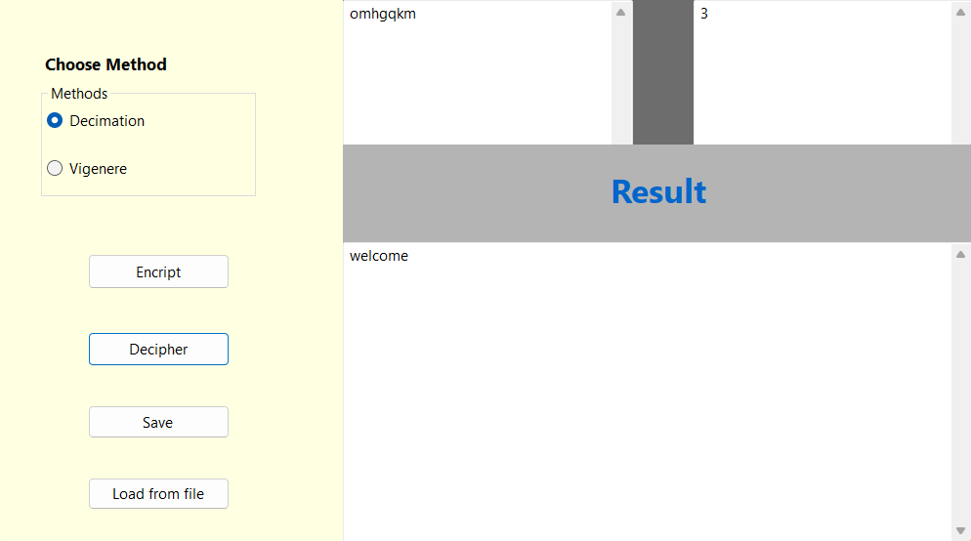

Тестовый набор 2(проверка корректной работы на невалидных данных)

Тест 1
Тестовая ситуация: проверка корректности результата при пустом ключе.
Шифротекст: Some Data
Ключ:
Операция: дешифрование
Таблица:

18 - s | 14 - o | 12 - m | 4 - e | 3 - d | 0 - a | 19 - t | 0 - a

Результат: вывод о невалидности ключа

Скриншот:
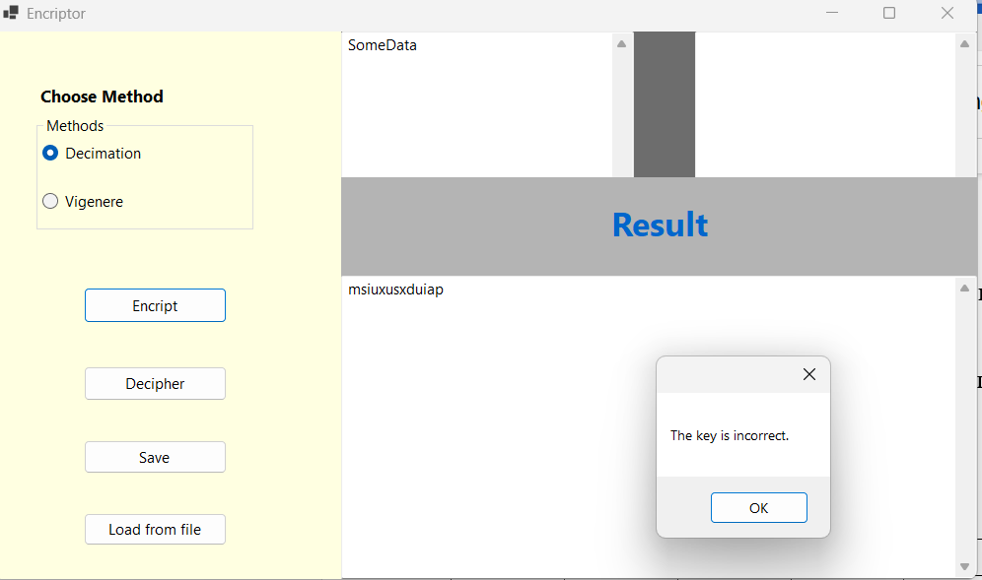

Тест 2
Тестовая ситуация: наличие невалидных символов.
Тестовая фраза: 12319_№№»?% Night!!!
Ключ: -_вфывыdkasdl as as 3 klsd __+_+___
Операция: шифрование
Таблица:

13 - n | 8 - i | 6 - g | 7 - h | 19 - t
13 - n | 24 - y | 18 - s | 21 - v | 5 - f

Шифротекст: nysvf

Скриншот:
